Задание №4
Вариант 5
Выполнил студент гр. НТм(до)з-25-1
Якимов Сергей Анатольевич
Задание 1
Построить дерево решений предсказаний по заданной тренировочной выборке (таблицы 4.3 и 4.4). Выбрать меру точности MSE.
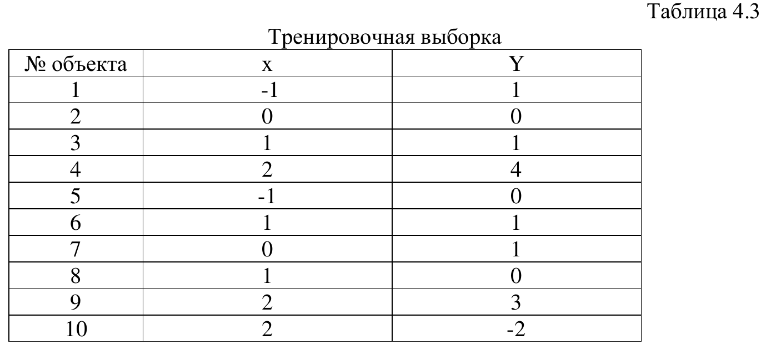
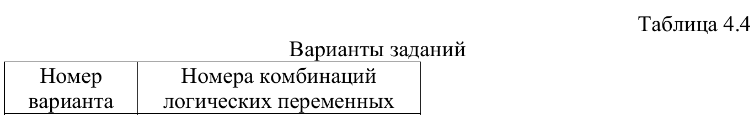

Задание 2
Построить дерево предсказаний по двум бинарным признакам (таблица 4.5 и 4.6). Выбрать меру точности MAE.
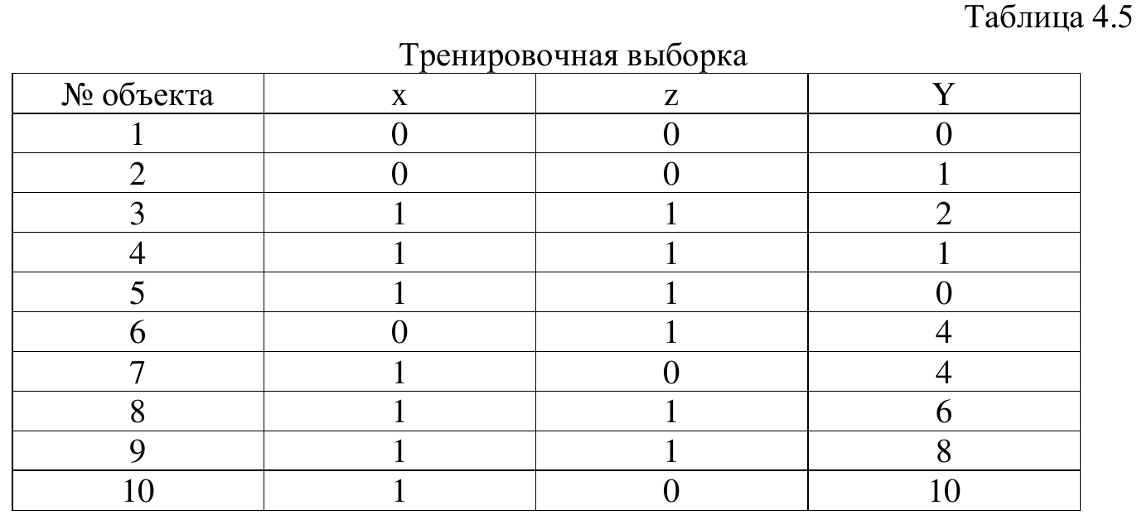
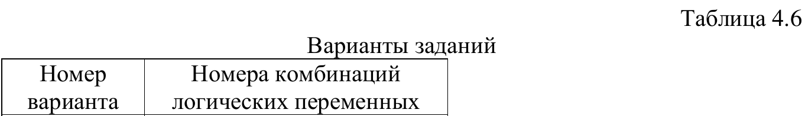

Задание 3
Имеется функция 𝒇(𝒙, 𝒚). Необходимо представить функцию в виде графовой модели НС. Решить прямым и обратным распространением.
Варианты заданий представлены в таблице 4.7.
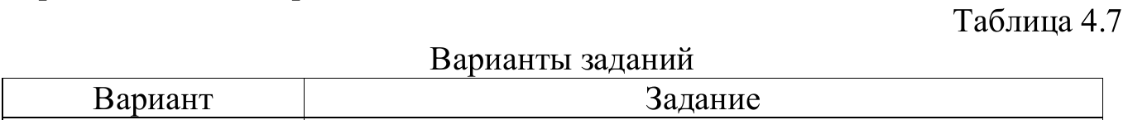

Отчёт
Задание 1. Дерево решений по таблице 4.3
1) Постановка задачи.
По таблице 4.3 требуется построить модель зависимости Y от признака x. Согласно таблице вариантов (4.4), для варианта 5 в обучение включаются строки 7, 8, 9 и 10, а остальные строки используются для логического теста. Так как целевая переменная непрерывная, задача решается в регрессионной постановке, а контроль качества выполняется по среднеквадратичной ошибке MSE.
2) Используемые данные.
Строки обучения (нумерация по заданию): (7, 8, 9, 10). Строки теста: (1, 2, 3, 4, 5, 6).
Особенность подвыборки: встречаются пары с одинаковым x и различными Y. Это означает, что в данных присутствует неоднозначность с точки зрения детерминированной функции Y = f(x), поэтому дерево в ряде листьев вынуждено использовать усреднение целевых значений.
3) Модель и алгоритм обучения.
Использована модель `DecisionTreeRegressor` из библиотеки scikit-learn. Для задания 1 применён критерий `squared_error`, что соответствует минимизации среднеквадратичной ошибки при поиске оптимальных разбиений. Дерево автоматически выбирает пороги по x и строит кусочно-постоянную аппроксимацию целевой переменной.
4) Результаты обучения и тестирования.
MSE на обучении: 3.125. MSE на тесте: 2.70833. Ненулевая ошибка на обучающей выборке в данном случае является ожидаемой: при одинаковом x и разных Y модель физически не может предсказать сразу оба значения без ошибки. На тесте MSE показывает, насколько хорошо полученная структура дерева переносится на оставшиеся строки таблицы.
5) Иллюстрации к заданию 1.
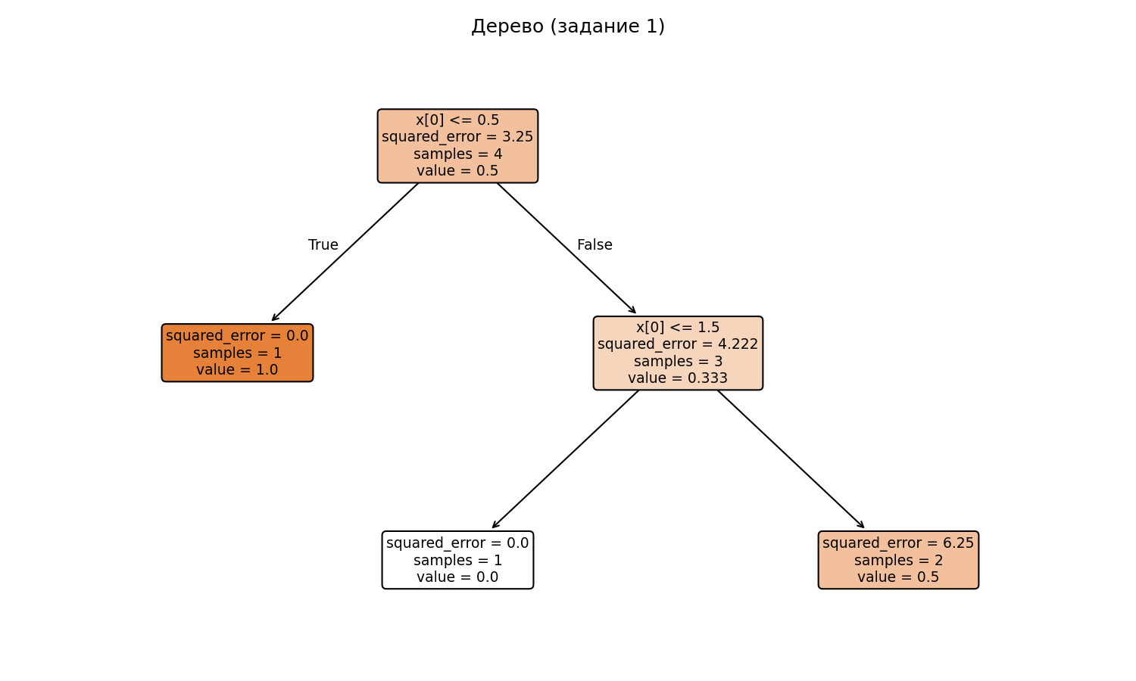
Рисунок 1 — Дерево решений для задания 1.
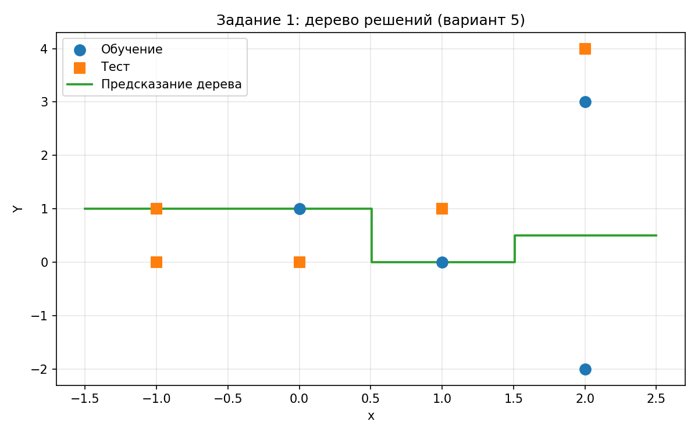
Рисунок 2 — Точки train/test и предсказание дерева по оси x.

Задание 2. Дерево по двум бинарным признакам (таблица 4.5)
1) Постановка задачи.
Входы: бинарные признаки x и z. Для варианта 5 обучение выполняется на строках 2, 3, 5, 8, 9, 10 таблицы 4.5, тест — на остальных строках. Качество на тесте оценивается метрикой MAE как средней абсолютной ошибкой между фактическими и предсказанными значениями.
2) Параметры модели.
Использованный критерий дерева в sklearn: absolute_error. Если доступен критерий `absolute_error`, обучение проводится напрямую в постановке минимизации абсолютной ошибки. Это позволяет лучше согласовать процедуру построения дерева с метрикой, требуемой в задании.
Поскольку признаки бинарные (0/1), каждое разбиение дерева имеет понятную интерпретацию: модель отделяет группы наблюдений по значениям x и z и назначает в листе характерный уровень Y для соответствующей комбинации признаков.
3) Результаты по метрикам.
MAE на обучении: 2. MAE на тесте: 3.25. Интерпретация MAE: это средний модуль отклонения прогноза от факта. Чем меньше MAE, тем точнее модель в абсолютных единицах Y.
Следует учитывать, что в обучающих строках могут встречаться одинаковые пары (x, z) с различными целевыми значениями Y. В такой ситуации дерево неизбежно усредняет ответ внутри листа, поэтому нулевая ошибка достигается не всегда даже на train.
4) Иллюстрации к заданию 2.
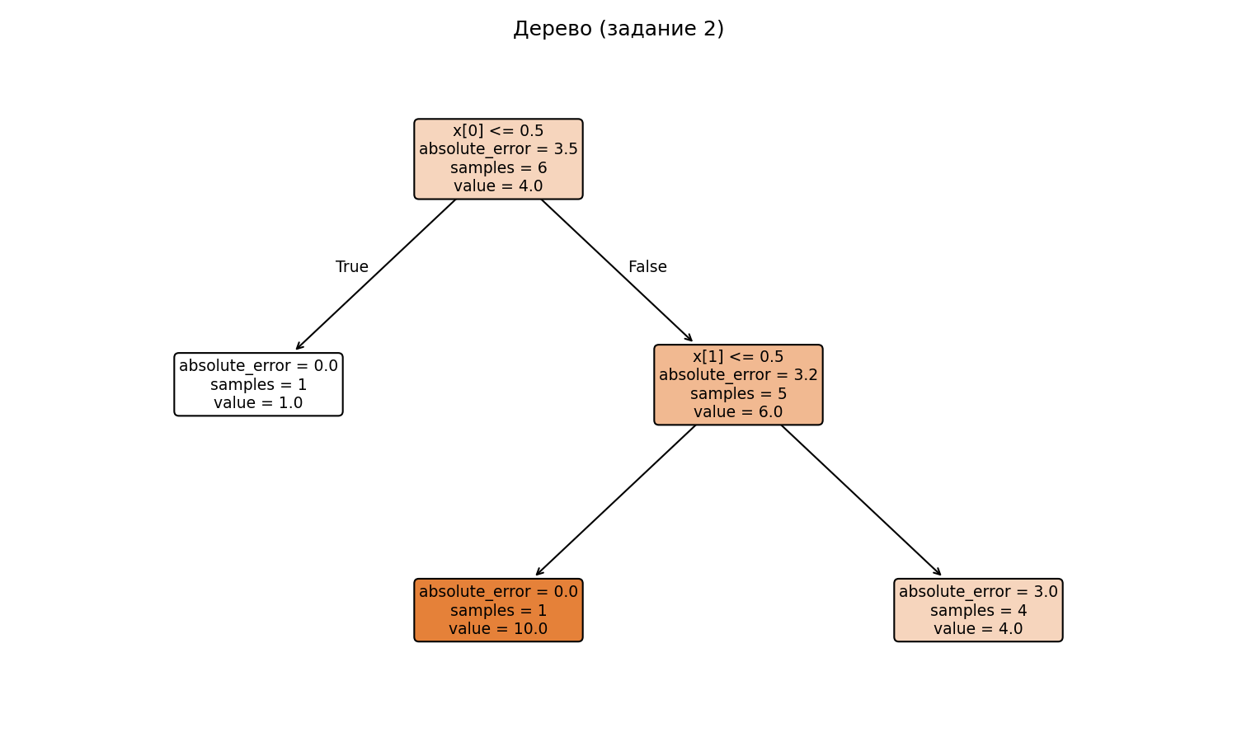
Рисунок 4 — Дерево решений для задания 2.
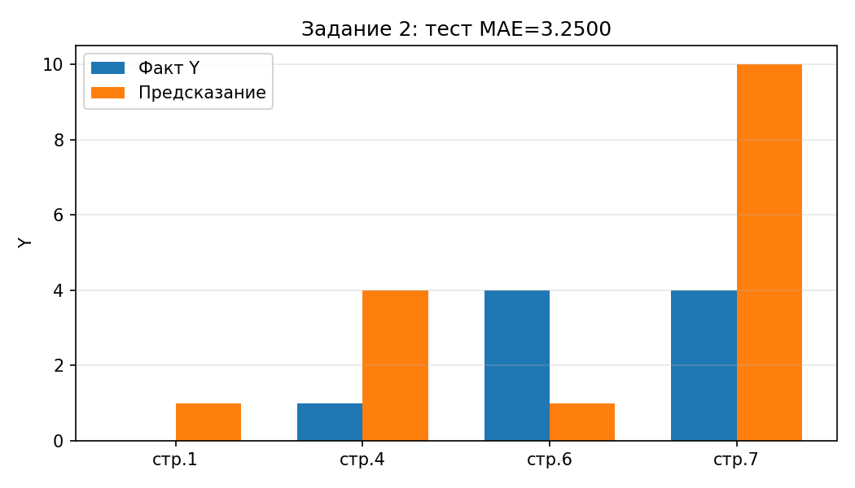
Рисунок 5 - Сравнение фактических и предсказанных Y на тесте задания 2.

Задание 3. Граф вычислений и обратное распространение
1) Функция и область определения.
Для варианта 5: f(x, y) = exp(x^y) - cos(x/y) + 1/sin(x+y), где x^y — степень основания x показателем y. Ограничения области определения: x > 0 (для вещественной степени и производной ∂(x^y)/∂y = x^y ln x), y != 0 (узел x/y), sin(x+y) != 0 (узел 1/sin(x+y)). Перед вычислением программа проверяет эти условия.
2) Структура вычислительного графа.
n1 = x ** y
n2 = exp(n1)
n3 = x / y
n4 = cos(n3)
n5 = x + y
n6 = sin(n5)
n7 = 1 / n6
f = n2 - n4 + n7
3) Прямой и обратный проход.
В программе последовательно вычисляются значения всех промежуточных узлов (прямой проход), после чего по правилу цепочки вычисляются аналитические градиенты ∂f/∂x и ∂f/∂y (обратный проход). При обратном проходе учитывается вклад каждой ветви графа в конечные производные по x и y. Для узла n1 = x^y используются стандартные формулы ∂n1/∂x = y·x^(y−1) и ∂n1/∂y = x^y·ln(x) при x > 0. Для проверки корректности аналитические градиенты сопоставляются с численными производными, вычисленными симметричной конечно-разностной схемой.
Если аналитические и численные значения близки, это подтверждает, что формулы дифференцирования и порядок обхода графа реализованы корректно.
4) Таблица результатов для контрольных точек
x | y | f | ∂f/∂x (анал.) | ∂f/∂y (анал.) | Проверка (числ.)
0.5 | 1 | 1.773650 | 2.057054 | -0.882209 | dx=2.057054, dy=-0.882209
1 | 0.8 | 3.429814 | 3.600425 | -1.243220 | dx=3.600425, dy=-1.243220
2 | 0.5 | 6.437816 | 2.177425 | 12.323243 | dx=2.177425, dy=12.323243

Вывод
В рамках практической работы последовательно выполнены все этапы варианта 5: построены регрессионные деревья решений для двух табличных постановок, получены количественные оценки качества по MSE и MAE, а также выполнен детальный анализ вычислительного графа функции с ручным прямым и обратным проходом.
Полученные результаты показывают, что дерево решений корректно обрабатывает малые и неоднозначные выборки, а проверка градиентов через численное дифференцирование подтверждает правильность реализации backpropagation для выбранной функции.
Ссылка на исходный код
Рабочий скрипт: `neuro_math_Yakimov_var5/task_4/practice04.py`.
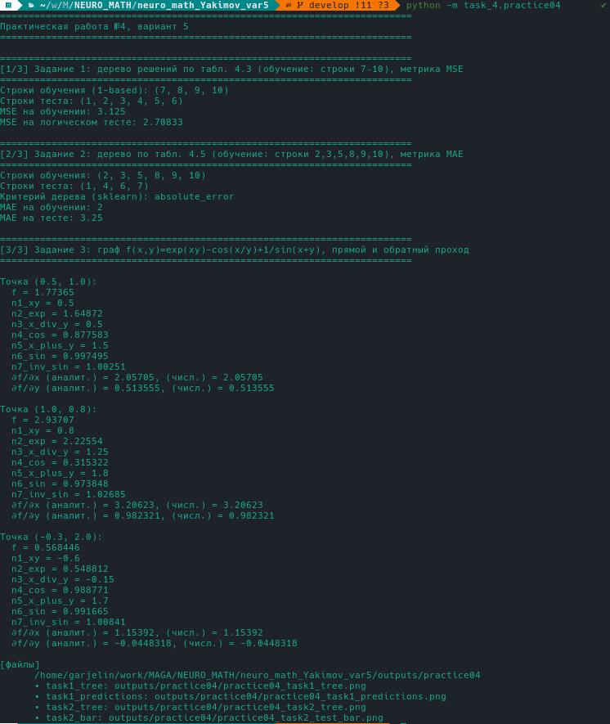
Рисунок 7 — Скрин консоли

